CHUYÊN ĐỀ: SỐ TỰ NHIÊN
Họ tên: ………….………………………..…..……………… Lớp: 6B1/6B2 …... Ngày: …. / … / 20….
BÀI 8. THỨ TỰ THỰC HIỆN CÁC PHÉP TÍNH – TÍNH CHẤT CHIA HẾT
I. Kiến thức cần nhớ
1. Thứ tự thực hiện phép tính
a) Nhắc lại về biểu thức: Các số được nối với nhau bởi dấu các phép tính (cộng, trừ, nhân, chia, nâng lên lũy thừa) làm thành một biểu thức.
Lưu ý: Mỗi số cũng được coi là một biểu thức.
b) Thứ tự thực hiện các phép tính trong biểu thức
+ Biếu thức không có ngoặc: Có phép tính với lũy thừa thì tính lũy thừa trước, rồi mới đến nhân chia, cộng trừ.
+ Nếu biểu thức có nhiều ngoặc: Ta tính theo thứ tự sau: ngoặc tròn ( ), ngoặc vuông [ ], ngoặc nhọn { }
Ví dụ 1. a)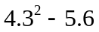 b) 100 : {2. [52 – (35 – 8)]}
2. Tính chất chia hết của một tổng
1. Tính chất 1: Nếu tất cả các số hạng của một tổng cùng chia hết cho một số m thì tổng đó chia hết cho m. 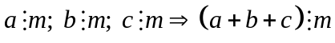
2. Tính chất 2: Nếu trong một tổng có một số hạng không chia hết cho m còn các số hạng còn lại chia hết cho m thì tổng không chia hết cho m. 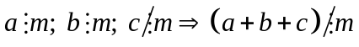
Chú ý: Các tính chất trên còn đúng đối với một hiệu
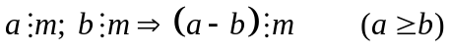; 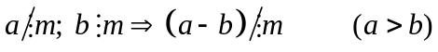
Ví dụ 2. Chứng minh rằng: a) 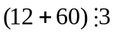 b) 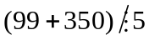
a) Mẫu: Vì 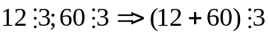 (Theo tính chất 1
3. Tính chất chia hết của một tích
- Nếu một thừa số của tích chia hết cho m thì tích đó chia hết cho m: 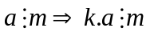
- Nếu a chia hết cho m và b chia hết cho n thì tích a.b sẽ chia hết cho m.n
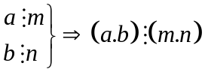
Đặc biệt: nếu 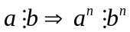
II. Bài tập áp dụng
Bài 1.1. Tính giá trị biểu thức
a) 120 – [7.20 – (124 – 100).5] b) 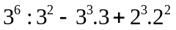
c) d) 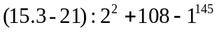
Bài 1.2. Tìm số tự nhiên x, biết:
a) 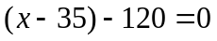 b) 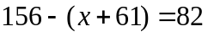
c) 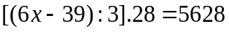 d) 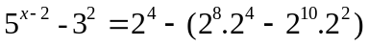
e*) 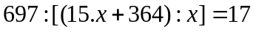
Bài 1.3. Áp dụng tính chất chia hết, xét xem mỗi tổng sau có chia hết cho 7 không?
a) 28 + 42 + 210 b) 35 + 140 + 55 c*) 16 + 40 + 490
Bài 1.4. Tìm số tự nhiên n khác 0 sao cho:
a) 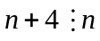 b) 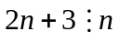 c) 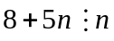
d) 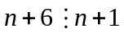 e) 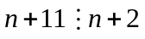 g*) 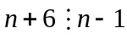
Bài 1.5. Không tính giá trị cụ thể, hãy xét xem các tích sau đây có chia hết cho 9 không?
a) 9.2018 b) 2020.54 c) 4.6.16 d*) 12.2018.21.1999
Bài 1.6. Chứng tỏ rằng:
a) 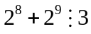 b) 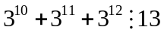
Bài 1.7*. Cho 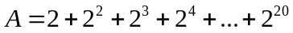. Chứng minh rằng:
a) A chia hết cho 2. b) A chia hết cho 3.
c) A chia hết cho 5.
Bài 1.8**. Chứng minh rằng:
a) 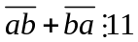 | b) 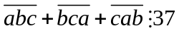 | c*) Nếu 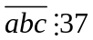 thì 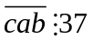

III. Bài tập bổ sung
Bài 2.1. Cho tổng A = 12 + 15 + x với 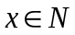. Tìm x để:
a) A chia hết cho 3
b) A không chia hết cho 3
Bài 2.2. Cho 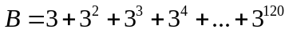. Chứng minh rằng:
a) B chia hết cho 3.
b) B chia hết cho 4.
c) B chia hết cho 13.
Bài 2.3. Chứng minh rằng:
a) 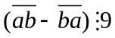 (Với a>b) b) Nếu 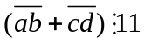, thì 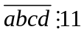
Bài 2.4. Chứng minh rằng:
a) 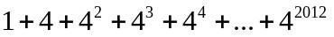 chia hết cho 21.
b) 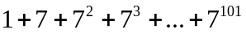 chia hết cho 8.
c) 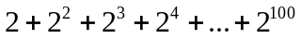 vừa chia hết cho 31; vừa chia hết cho 5.
BÀI TẬP VỀ NHÀ
Bài 1. Tính giá trị biểu thức
a) 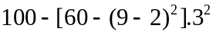 b) 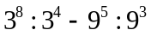
c) 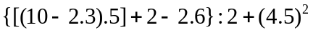 d*) 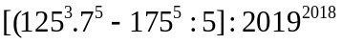
Bài 2. Tìm số tự nhiên x, biết:
a) 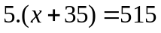 b) 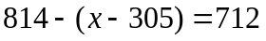
c) 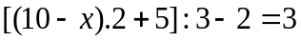 d) 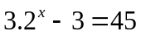
e*) 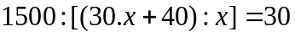
Bài 3. Áp dụng tính chất chia hết, xét xem mỗi tổng (hiệu) sai có chia hết cho 8 không?
a) 48 + 40 b) 25 + 24 c) 80 – 15 d*) 80 + 36 - 6
Bài 4. Tìm số tự nhiên n khác 0 sao cho:
a) 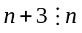 b) 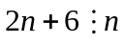 c) 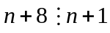
d) 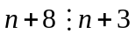 e*) 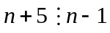
Bài 5. Không tính giá trị cụ thể, hãy xét xem các tích sau đây có chia hết cho 9 không?
a) 81.11  b) 38.396.26 | c) 1.3.5.7  d*) 2.4.6.8.10.12
Bài 6. Chứng minh rằng:
a) 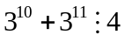 b) 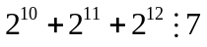
c) 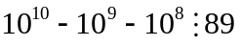 d*) 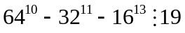
Bài 7*. Cho 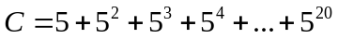. Chứng minh rằng:
a) C chia hết cho 5. b) C chia hết cho 6.
c*) C chia hết cho 13.
Gợi ý: 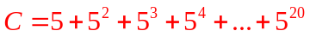
---- Hết -----

